**PRAKTIK INSTRUMENTASI**

**POTENTIOMETER**



Disusun oleh :

**MUHAMMAD EMIR AL HAFIDZ (20507334030)**

**D4 TEKNIK ELEKTRONIKA**

**JURUSAN PENDIDIKAN TEKNIK ELEKTRONIKA DAN INFORMATIKA**

**FAKULTAS TEKNIK**

**UNIVERSITAS NEGERI YOGYAKARTA**

**2021**

File pot1

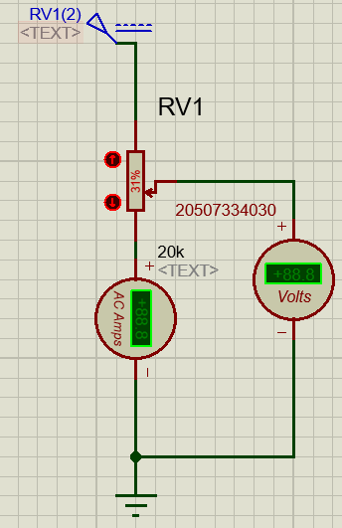

Komponen:

1. POT-HG
2. DC Voltmeter

Langkah kerja:

1. Check pada properties dari tegangan sumber, berapa volt.

|  |  |
| --- | --- |
| Tegangan sumber | 5 V |

1. Check properties dari POT-HG, berapa resistansi yang tertera di sana.

|  |  |
| --- | --- |
| Resistansi | 20 K ohm |

1. Catat tegangan terukur saat toggle POT-HG di atas, tengah, dan bawah.

|  |  |
| --- | --- |
| Posisi | Tegangan terukur |
| Posisi di atas | 5 V |
| Posisi di tengah | 2.50 V |
| Posisi di bawah | 0.02 mV |

1. Tambahkan DC Amperemeter di antara POT-HG dengan ground.
2. Catat arus yang terukur saat toggle POT-HG di atas, tengah, dan bawah.

|  |  |
| --- | --- |
| Posisi | Arus terukur |
| Posisi di atas | 0.25 mA |
| Posisi di tengah | 0.25 mA |
| Posisi di bawah | 0.25 mA |

1. Buat analisis dan kesimpulan sementara.

Analisis = Ketika wiper diatur menaik ke posisi terminal Vsin maka nilai tegangan output yang terukur akan semakin besar, dan ketika wiper diatur menurun ke posisi terminal ground maka tegangan output akan semakin kecil. Dan wiper yang diatur naik atau turun tidak mempengaruhi arus output yang terukur

Kesimpulan = Semakin besar nilai hambatan maka output yang dihasilkan semakin besar begitupun sebaliknya semakin kecil nilai hambatan maka output yang dihasilkan akan semakin kecil dengan arus yang tetap tidak terpengaruh

File pot2

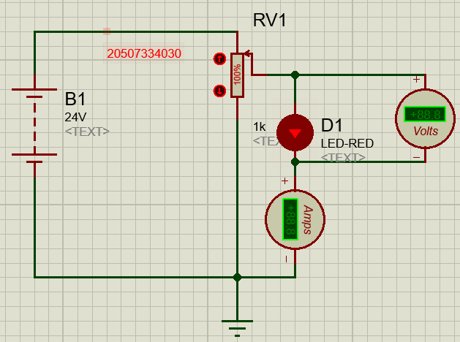 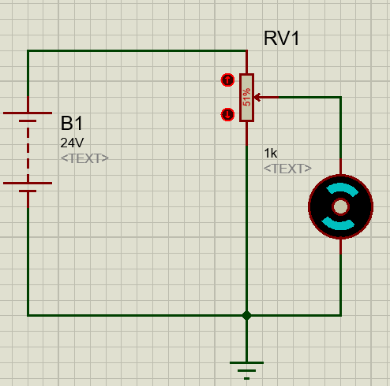

Komponen:

1. POT-HG
2. LED-RED
3. BATTERY

Langkah kerja:

1. Check pada properties dari tegangan sumber dari battery, berapa volt.

|  |  |
| --- | --- |
| Tegangan sumber battery | 24 V |

1. Check properties dari POT-HG, berapa resistansi yang tertera di sana.

|  |  |
| --- | --- |
| Resistansi | 1 K ohm |

1. Tambahkan DC Voltmeter untuk mengukur tegangan yang malewati LED-RED.
2. Catat tegangan terukur dan nyala LED-RED saat toggle POT-HG di atas, tengah, dan bawah.

|  |  |  |
| --- | --- | --- |
| Posisi | Tegangan terukur | Nyala LED-RED |
| Posisi di atas | 22.6 V | Terang |
| Posisi di tengah | 2.32 V | Redup |
| Posisi di bawah | 2.40 mV | Mati |

1. Ganti LED-RED dengan komponen MOTOR.

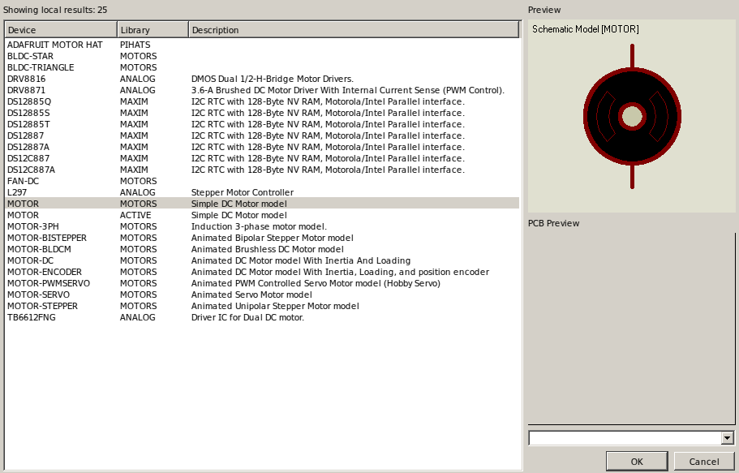

1. Catat tegangan terukur dan kecepatan putaran MOTOR saat toggle POT-HG di atas, tengah, dan bawah.

|  |  |  |
| --- | --- | --- |
| Posisi | Tegangan terukur | Putaran MOTOR |
| Posisi di atas | 23.6 V | Cepat |
| Posisi di tengah | 550 mV | Pelan |
| Posisi di bawah | 2.38 mV | Berhenti |

1. Buat analisis dan kesimpulan sementara.

Analisis = Nilai tahanan potensiometer yang besar menjadikan tegangan beban lampu LED menyala terang, nilai tahanan potensiometer yang kecil menjadikan beban lampu LED menyala redup. Begitu juga dengan beban motor ketika nilai potensiometer besar maka kecepatan putaran motor pun menjadi besar

Kesimpulan = besar kecil nya nilai tahanan potensiometer mempengaruhi cepat lambatnya putaran motor, dan terang redupnya nyala lampu LED

File pot3

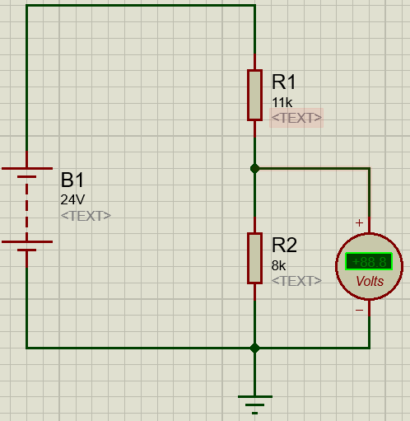

Komponen:

2 Resistor

DC Voltmeter

BATTERY

Langkah kerja:

1. Check pada properties dari tegangan sumber dari battery, berapa volt.

|  |  |
| --- | --- |
| Tegangan sumber battery | 24 volt |

1. Check properties dari dua buah resistor tersebut, berapa resistansi yang tertera di sana untuk R1 dan R2.

|  |  |
| --- | --- |
| Resistansi R1 (Resistor atas) | 1K ohm |
| Resistansi R2 (Resistor bawah) | 1K ohm |

1. Catat tegangan terukur saat R1 dan R2 pada kondisi awal.

|  |  |
| --- | --- |
| Tegangan terukur kondisi awal | 12 V |

1. Ubah nilai R1 dan R2 antara rentang 1000 ohm hingga 10000 ohm, lalu catat tegangan terukurnya.

|  |  |  |
| --- | --- | --- |
| Nilai R1 | Nilai R2 | Tegangan terukur |
| 2K ohm | 3K ohm | 14.4 V |
| 3K ohm | 2K ohm | 9.60 V |
| 5K ohm | 4K ohm | 10.7 V |
| 6K ohm | 4K ohm | 9.60 V |
| 6K ohm | 8K ohm | 13.7 V |
| 9K ohm | 8K ohm | 11.3 V |
| 4.5K ohm | 7K ohm | 14.6 V |
| 7.5K ohm | 7K ohm | 11.6 V |
| 3.5K ohm | 2K ohm | 8.73 V |
| 4K ohm | 5 K ohm | 13.3 V |

1. Buat analisis dan kesimpulan sementara.

Analisis = apabila nilai R1 kecil dan R2 besar maka akan menghasilkan tegangan output yang nilainya kecil, apabila nilai R1 besar dan R2 Kecil maka akan menghasilkan tegangan output yang nilainya besar.

Kesimpulan = untuk menghasilkan output tegangan yang besar maka diperluka nilai R1 yang besar dan R2 kecil, begitu sebaliknya untuk menghasilkan output tegangan yang kecil maka diperlukan nilai R2 yang besar dan R1 yang kecil.